Тюменская область Ишимский район

МАОУ Тоболовская СОШ

филиал

Карасульский детский сад

**Исследовательский проект:**

**«Полезный завтрак»**

**Руководитель проекта:**

**Воспитатель 1 категории**

**Добрых А.В.**

**п. Октябрьский 2020г.**

**Структура проекта:**

1.Введение…………………………………………………………………3

2. Основная часть………………………………………………………….4

3. Заключение……………………………………………………………...6

4. Литература……………………………………………………………....6

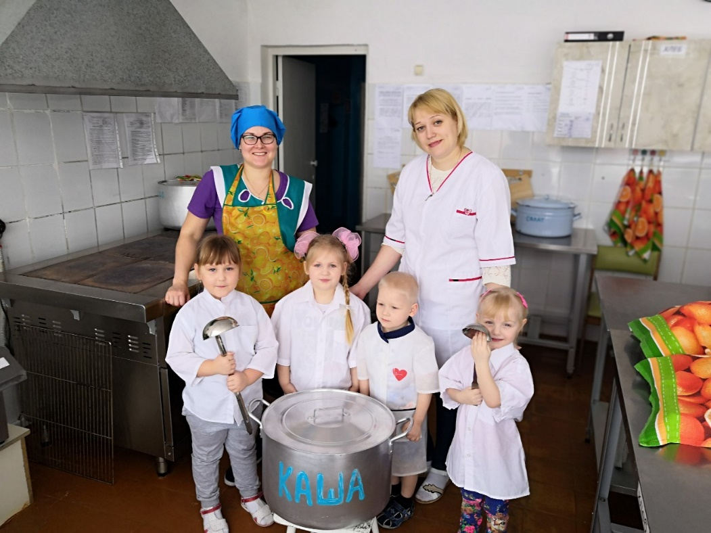

**Введение:**

Мы, дети старшей группы «Лимпопо» Карасульского детского сада: Ершова Анжелика, 5 лет; Алексеев Артемий, 5 лет; Селина Юлия, 5 лет, Батрын Юлия, 5 лет. Каждое утро родители нам твердят, что очень важно хорошо и правильно завтракать. Всегда интересуются, а завтракаем ли мы в детском саду? Нам стало очень интересно узнать, а что же такое – завтрак, и так ли он полезен на самом деле?

Чтобы узнать это, мы решили провести исследование «Зачем нужен завтрак детям?»

**Цель**: изучить влияние завтрака на детей дошкольного возраста.

**Задачи:**

* Выяснить, что такое завтрак, зачем нужен завтрак.
* Узнать, какие каши самые полезные, чем они полезны.
* Посетить кухню в детском саду, провести наблюдение за приготовлением завтрака, провести беседы с поваром, чтобы узнать каким должен быть завтрак дошкольника.
* С помощью воспитателя и родителей изготовить лепбук для детей средней группы: «Полезный завтрак».

**Гипотеза исследования:**

Предположим, что завтрак выдумали взрослые, чтобы соблюдать этикет питания, можно ли завтракать только тогда, когда хочется кушать, и готовить на завтрак только то, что нравится.

**Тип проекта**: исследовательский, образовательно-игровой

**Вид проекта**: подгрупповой

**Объект**: завтрак

**Предмет** **проекта** : совместная деятельность педагога с детьми

**Срок реализации**: краткосрочный

**Методы исследования:**

* Теоретическое исследование.
* Наблюдение, рассматривание иллюстраций.
* Беседа.
* Чтение художественной литературы.

**Этапы проекта**:

1этап – теоретический (основной)

2 этап – практический исследовательский

3 этап - заключительный

**Предполагаемый результат** -  после завершения исследования  дети узнают:

* о пользе завтрака;
* как выбирать продукты для полезного завтрака;

**Основная часть:**

В начале своего исследования, мы решили выяснить:

***Что такое завтрак?***

Попросив у родителей помощи при поиске в сети интернет, мы узнали значение слова «завтрак» и пришли к выводу, что оно существует во всех языках мира. Вот некоторые примеры:

В русском языке слово «завтрак» означает:

- Завтрак – «оставленное на завтрак», то есть оставленное с вечера на завтра.

- За́втрак — первый ранний горячий или холодный приём пищи в начале светового дня; завтраком именуют и саму еду, приготовленную для утренней трапезы (Русская энциклопедия «Традиция»)

- За́втрак — первый [дневной](https://infourok.ru/go.html?href=https%3A%2F%2Fru.wikipedia.org%2Fwiki%2F%25D0%2594%25D0%25B5%25D0%25BD%25D1%258C) [приём пищи](https://infourok.ru/go.html?href=https%3A%2F%2Fru.wikipedia.org%2Fwiki%2F%25D0%259F%25D1%2580%25D0%25B8%25D1%2591%25D0%25BC_%25D0%25BF%25D0%25B8%25D1%2589%25D0%25B8), как правило — в период от [рассвета](https://infourok.ru/go.html?href=https%3A%2F%2Fru.wikipedia.org%2Fwiki%2F%25D0%25A0%25D0%25B0%25D1%2581%25D1%2581%25D0%25B2%25D0%25B5%25D1%2582) до [полудня](https://infourok.ru/go.html?href=https%3A%2F%2Fru.wikipedia.org%2Fwiki%2F%25D0%259F%25D0%25BE%25D0%25BB%25D0%25B4%25D0%25B5%25D0%25BD%25D1%258C). («Википедия»)

- Еда между утренним и обеденным временем. (Толковый словарь Ушакова)

А с немецкого слово «завтрак» (фрюштюк)- «ранний кусок».

В буквальном переводе с английского слово «завтрак» (брекфаст)- «короткий перерыв».

В значении слова «завтрак» в разных языках много общего. Значит, все люди мира утром принимают пищу!

***Но так ли полезен завтрак?***

С помощью воспитателя мы изучили несколько литературных источников, и пришли к выводу что:

* Завтрак заряжает энергией на целый день.

Завтрак - это энергия на весь день. Дети дошкольного возраста очень подвижны, им нравится прыгать, бегать, преодолевать различные препятствия, а наш организм с утра "голый и босый", - поэтому ему нужен хороший заряд энергии.

* Завтрак поднимает настроение.

Ничто так не поднимает настроение с утра как вкусный завтрак.

* Завтрак улучшает память и внимание.

В ходе своего исследования, мы выяснили, что дети, которые хорошо и всегда завтракают, лучше развиваются, у них реже встречаются угнетённые состояния, приступы беспокойства и гиперактивность.

Полезный завтрак – это не просто еда. Это начало дня, это забота о себе и своём здоровье, это заряд энергией на целый день. Этот факт, научно доказанный учеными в области питания.

***Что должен содержать завтрак?***

Из детской энциклопедии здоровья «Расти здоровым» Ершова Анжелика узнала, какой должен быть «идеальный» завтрак:

- рыба, мясо, кисломолочные продукты, яйца, орехи, фасоль, грибы.

- различные крупы и молочные продукты, овощи и фрукты

***Фрукты.*** Это источник витаминов, поддерживающих иммунитет. Алексеев Артем поинтересовался, какими фруктами можно позавтракать:

Оказывается лучшими «утренними фруктами» являются цитрусовые – лимон и апельсин. Содержащийся в цитрусовых витамин «С», поможет проснуться, а также придаст сил, бодрости и энергии. Также отличным завтраком станут яблоки, манго или киви. Однако их следует, есть не в качестве самостоятельного приема пищи, а добавлять в кашу, творог.

***Зерновые продукты*.** В них содержатся углеводы, которые дают энергию после ночного перерыва.

***Молочные продукты*** – молоко, йогурт, творог, сыр – незаменимый источник кальция, столь необходимого для детского организма.

Батрын Юля узнала, что лучшей утренней едой врачи считают кашу. Злаки содержат полезные углеводы, а также витамины группы В. Кроме того, любая каша – это хороший источник клетчатки, которая выводит из организма шлаки и контролирует усвоение жира из продуктов, съеденных за день. Самые полезные каши в детском возрасте это:

Гречневая – богата железом, белком и клетчаткой

Овсянка - много клетчатки, витамины, минеральные вещества: от железа, магния и марганца, до фосфора, йода и кальция.

Пшенная - витамины, макроэлементы, микроэлементы

А вот «любимая каша советских детских садиков» - манная каша особенной пользы организму не принесет, но и вреда не причинит. Главным достоинством манки является быстрота её приготовления и отсутствие аллергических реакций.

Селина Юля выяснила, какие продукты считаются самыми вредными для завтрака: Так, мы узнали, что бутерброд – это наихудший вариант. Белый хлеб дает калории, но в нем не хватает нужных витаминов и минералов. В составе колбасы вообще сложно найти что-то хорошее. Усугубляет положение сливочное масло, так как оно жирное и плохо усваивается детским организмом.

Так же мы узнали, что дети, которые не завтракают, более подвержены таким заболеваниям, как простуда и грипп. В особенности это касается зимнего времени, когда иммунитет наиболее ослаблен.

Таким образом, мы выяснили, что завтрак очень важен в жизни ребенка.

***Каким должен быть завтрак дошкольника?***

Далее мы наблюдали за приготовлением завтрака в столовой детского сада, а так же беседовали с поваром Изулиной Анной Федоровной. Она рассказала, завтрак в нашем детском саду обычно включает следующие продукты: разнообразные каши, творожные запеканки, омлет, сладкий чай, какао, бутерброд с маслом или сыром.

Используя все данные собранные в ходе исследования, мы узнали, что *завтрак должен состоять из закуски, горячего блюда, горячего напитка.*

Создали лэпбук для детей «Полезный завтрак»

**Заключение:**

После проведённого исследования, мы поняли, что не зря наши родители и бабушки, заставляли нас кушать по утрам. Наша гипотеза подтвердилась: завтрак – самый важный приём пищи на протяжении дня.

Для того чтобы ребенку быть здоровым надо:

* соблюдать правильное питание, а не есть только то, что нравится
* фрукты, каша и что-то молочное – основа детского завтрака.

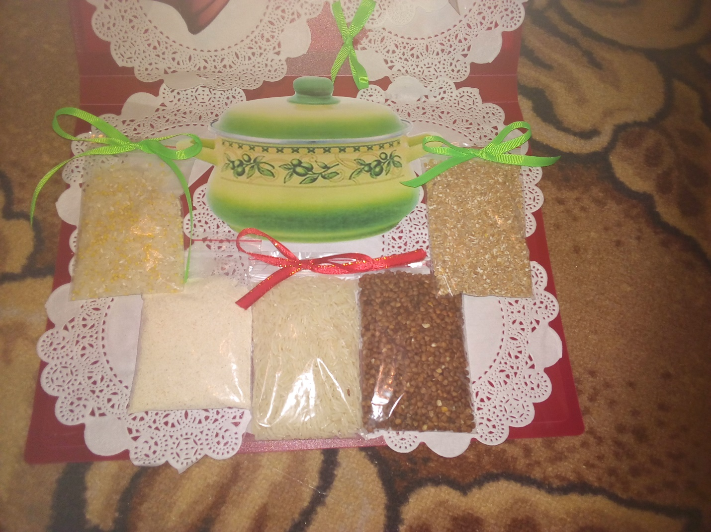

**Литература:**

1. Александрова В.А. Здоровье Вашего ребенка//Новейший справочник. М.:Эксмо, 2003. – 768 с.

2. Змановский. Ю. Ф. Воспитаем детей здоровыми. - М.: «Медицина», 1989. – 163. – М.: ВАКО, 2004. – 152с.

3. Зачем нужен завтрак. [Электронный ресурс]. [URL:адрес](https://infourok.ru/go.html?href=URL%3A%D0%B0%D0%B4%D1%80%D0%B5%D1%81)

[http://nsportal.ru/nachalnaya-shkola/materialy-dlya-roditelei/2013/03/24/zachem-nuzhen-zavtrak](https://infourok.ru/go.html?href=http%3A%2F%2Fnsportal.ru%2Fnachalnaya-shkola%2Fmaterialy-dlya-roditelei%2F2013%2F03%2F24%2Fzachem-nuzhen-zavtrak)

4. Зачем нужен завтрак. [Электронный ресурс]. [URL:адрес](https://infourok.ru/go.html?href=URL%3A%D0%B0%D0%B4%D1%80%D0%B5%D1%81)

[http://roschinski.ucoz.ru/pitanie/issledovatelskij_proekt_zachem_nuzhen_zavtrak.docx](https://infourok.ru/go.html?href=http%3A%2F%2Froschinski.ucoz.ru%2Fpitanie%2Fissledovatelskij_proekt_zachem_nuzhen_zavtrak.docx)

5. Завтрак. [Электронный ресурс]. [URL:адрес](https://infourok.ru/go.html?href=URL%3A%D0%B0%D0%B4%D1%80%D0%B5%D1%81)[https://ru.wikipedia.org/wiki](https://infourok.ru/go.html?href=https%3A%2F%2Fru.wikipedia.org%2Fwiki%2F%25C7%25E0%25E2%25F2%25F0%25E0%25EA)

6.Какие каши самые полезные.[URL:адрес](https://infourok.ru/go.html?href=URL%3A%D0%B0%D0%B4%D1%80%D0%B5%D1%81)

[http://f-journal.ru/poleznye-kashi/](https://infourok.ru/go.html?href=http%3A%2F%2Ff-journal.ru%2Fpoleznye-kashi%2F)

7. Комаровский Е.О. Здоровье ребенка –М.: Клиником, 2012

8. Роберт Ротенберг. «Детская энциклопедия здоровья»,Из-во: «Физкультура и спорт»,1992